Kloakvand i kælderen

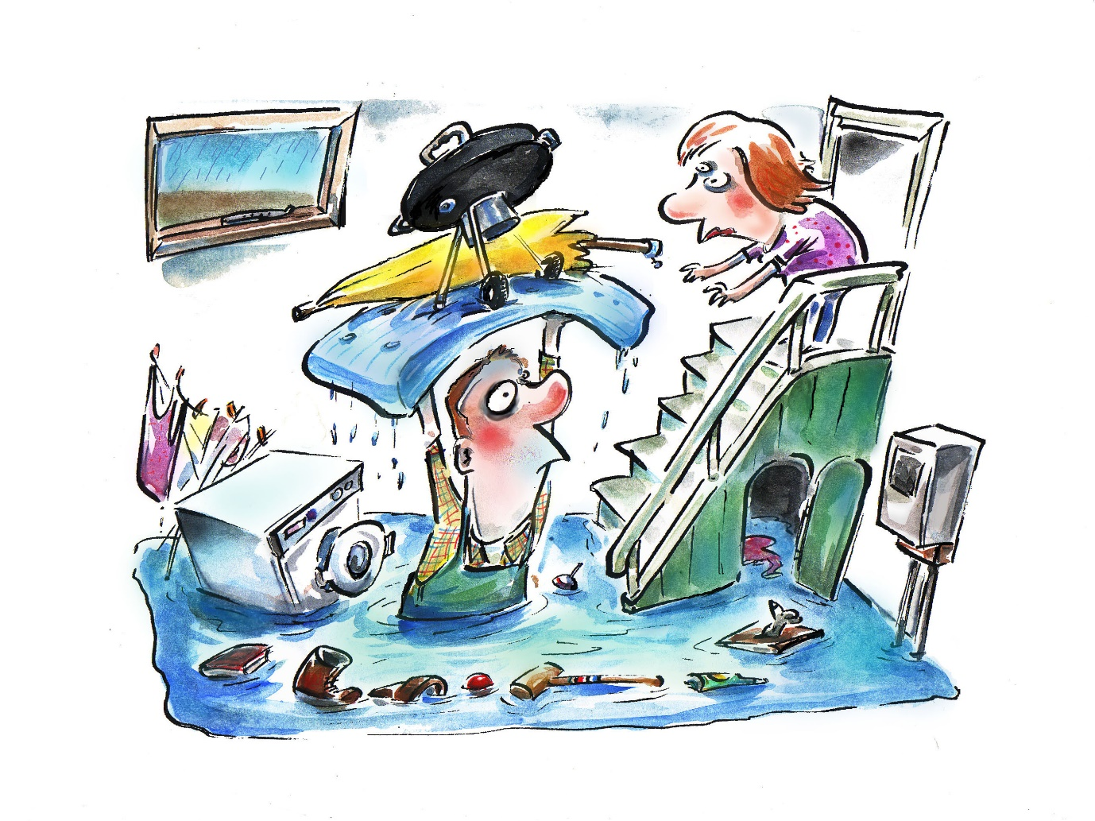

Årsager til vand i kælderen
Når det regner kraftigt, er der risiko for, at kloaksystemet bliver overbelastet, så vandet presses op af afløbene og stuver op på terræn.
Hvis din kælder ligger lavt i forhold til kloaksystemet, er du særlig udsat for at få kloakvand i kælderen, når det regner meget kraftigt.
Vand i kælderen kan også skyldes tilstopning i kloaksystemet under dit hus eller opstigende grundvand.

Hvad gør jeg nu?
Har du fået vand i kælderen, skal du kontakte dit forsikringsselskab. De kan oplyse, om de muligheder du har, for at få rengjort og udtørret din kælder, og for at få erstattet de ting, som har taget skade.
Det er en god idé, at tage billeder, mens vandet er i kælderen, så du kan dokumentere, hvor højt vandet har stået.
Pas på du ikke kommer i direkte kontakt med vandet, da kloakvand er forurenet og kan gøre dig syg.
Brug støvler og handsker.

Kan jeg få erstatning?
Typisk dækker hus- og indboforsikringen ikke:
- Skader pga. regnvand, der siver ind gennem utætheder i bygningen
- Skader efter grundvand, der trænger ind gennem kældervægge eller op gennem kældergulv
- Skader efter opstigning af kloakvand, når der ikke har været skybrud
Vær opmærksom på, at du hos nogle forsikringsselskaber kan udvide din husforsikring til også at betale erstatning i de ovennævnte tilfælde.
De forskellige forsikringsselskaber har forskellige regler, så tjek altid dit eget forsikringsselskab.
Er der tale om oversvømmelse fra hav, fjord, søer eller vandløb dækker din forsikring normalt ikke.
I nogle tilfælde kan skaderne i stedet være dækket af Stormrådet.
Start altid med at kontakte dit eget forsikringsselskab, da de vurderer, om der er tale om en
forsikringsskade.

Hvad gør jeg, så det ikke sker igen?
Du kan kontakte en autoriseret kloakmester.
Han kan gennemgå dit kloaksystem og vejlede dig om, hvordan problemerne kan løses.
Det er også kloakmesteren, der skal udføre arbejdet.
Kælderoversvømmelser kan normalt forhindres ved at installere enten en pumpe i en pumpebrønd eller et højvandslukke.
Din autoriserede kloakmester kloakmester kan informere dig yderligere herom.

Hvem har ansvaret?
Forsyningen har pligt til at fjerne dit spildevand fra stueplan.
Det er dit eget ansvar at sørge for afledning af vand fra kælderen. Det er derfor dit eget ansvar at sikre kælderen mod oversvømmelser.
Forsyningen har ansvaret for, at det offentlige kloaksystem er i orden. Det offentlige kloaksystem går
normalt ind til skel.

Hvad kan ellers være årsag til vand i kælderen?
Hvis vandet i din kælder er klart/rent, kan vandet være grundvand eller regnvand, der er sivet ind i din kælder. Vandet kan stamme fra et utæt vandrør, kældervæg, kældergulv eller nedløbsbrønde uden for huset. Det kan også skyldes, at terrænet skråner ind mod huset i stedet for væk fra huset.
Du bør kontakte en autoriseret kloakmester, som kan vejlede dig.

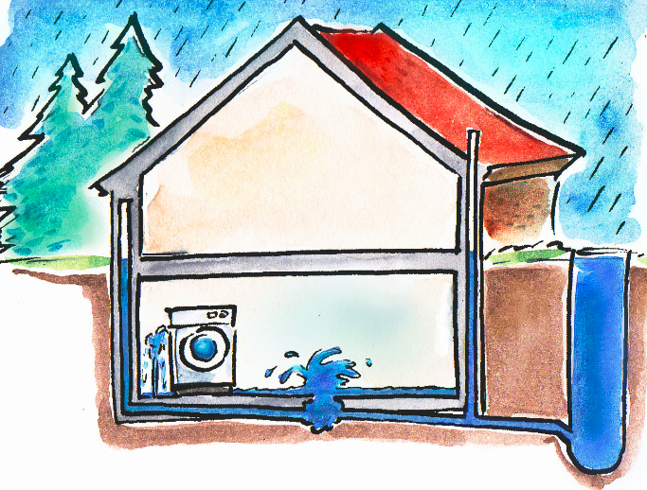

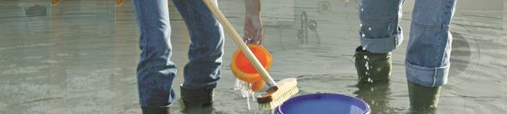

Få mere at vide...

- www.forsikringsvejret.dk
- www.klimatilpasning.dk
- www.skybrudssikringafbygninger.dk

Du kan også se på din kommunes eller forsynings hjemmeside. Der finder du oplysninger om de tiltag, der bliver gjort i netop dit lokalområde.

